Tarea 1.
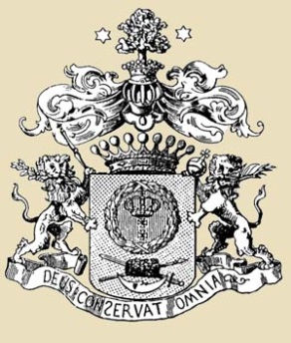
Haz la lista de los lugares en Moscú relacionados con los condes Sheremétev.

1
2
3
4
5
6
7
8
9
10

